LUDOTECA SEMANA SANTA 2026

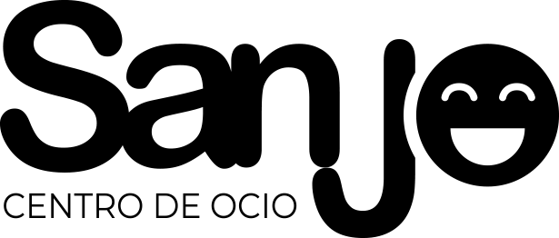

La actividad se desarrollará durante los DÍAS 30, 31 de marzo Y 1 de ABRIL de 2026 con horario de 09:00 a 14:30 en las instalaciones del Colegio San José de Reinosa.

Constará de un horario flexible, con entradas desde las 08:30 a 09:00 horas. (comunicar a los responsables).

Es aconsejable que cada niño lleve una mochila identificada con su nombre en la que contenga una botella de agua y algo de almuerzo.

¡¡Es muy importante en hoja de inscripción señalar cualquier tipo de alérgenos!!

La inscripción se hará en la recepción del Centro Deportivo Sanjo y el pago se realizará mediante transferencia bancaria en el siguiente número de cuenta: ES92 0049 0169 98 2510774598
(Pudiendo utilizar para tal fin el correo recepcionsanjodoc@gmail.com).

El concepto a la hora del ingreso debe ser “LUDOTECA SEMANA SANTA 2026” junto al nombre y apellidos del niño.

El precio es de 15€. (resto hermanos 10€ cada uno).
Es imprescindible presentar el comprobante de pago a la hora de entregar la inscripción.

FECHA LÍMITE 27 DE MARZO A LAS 14:30

